Ханты – Мансийский автономный округ – Югра

Тюменская область

КОМИТЕТ ПО ОБРАЗОВАНИЮ

МУНИЦИПАЛЬНОЕ ОБЩЕОБРАЗОВАТЕЛЬНОЕ УЧРЕЖДЕНИЕ

**СРЕДНЯЯ ОБЩЕОБРАЗОВАТЕЛЬНАЯ ШКОЛА №**

**Творческий проект**

**(Вязание крючком)**

Проектант: Самигуллина Элина, уч-ся 8 «Г» класса

Руководитель: Ходулина Л.А., учитель технологии

**Пыть – Ях**

**2012**

1. Обоснование проблемы…………………………………………………....3
2. История и современность………………………………………………....4
3. Инструменты и оборудование………………………………………….....5
4. Материалы……………………………………………………………….....6
5. Организация рабочего места……………………………………………...7
6. Разработка идей, вариантов……………………………………………….8
7. Описание изделия, эскиз…………………………………………………..9
8. Технология изготовления изделия……………………………………….10-11
9. Техника безопасности…………………………………………………….12
10. Экологическое обоснование……………………………………………...13
11. Экономическое обоснование……………………………………………..14
12. Требования к изделию…………………………………………………….15
13. Заключение………………………………………………………………...16
14. Приложение 1……………………………………………………………...17
15. Приложение 2……………………………………………………………...18
16. Приложение 3. Реклама…………………………………………………...19
17. Список использованной литературы………………………………..........20

Всем давно известно, что вязание – очень полезное и интересное занятие. Это одновременно и радость творчества, и отдых и расслабление, и медитация…

Умение вязать совершенствует моторные навыки, способствует усидчивости и сосредоточенности, наукой доказано благотворное влияние вязания на интеллект и стрессоустойчивость.

А как интересно, когда из ничего – из ниточек – на глазах вырастает нечто красивое, особенное, твоё!

Однажды, пролистывая странички в интернете, в поисках новых идей по вязанию я случайно натолкнулась на заголовок «Игрушки из помпонов». Просматривая тему, я узнала, что из помпонов можно делать не только игрушки, но и целые коврики. Идея мне очень понравилась, и я тут же решила попробовать сама сделать такой же коврик.

Вязание крючком и изготовление помпонов – достаточно простая техника, не требующая специального оборудования, пожалуй кроме крючка, пряжи и шаблонов. Но, несмотря на это, изделия, выполненные в этой технике, поражают разнообразием, изысканностью, оригинальностью, воздушностью.

Итак, цель моего проекта – изготовить прикроватный коврик в виде мишки. Для этого мне предстоит решить ряд задач:

- выполнить эскиз коврика;

- подобрать пряжу необходимого цвета;

- продумать технологию изготовления всего коврика.

3

История вязания началась не сегодня. Истоки этого ремесла теряются в глубине веков. Самые древние из найденных вяза­ных вещей относится к III -IV векам *н.э.* Но каким было это ре­месло раньше? Ведь древнейшие находки свидетельствуют об уже достигнутом уровне, как в технике вязания, так и в состав­лении узоров, колористике.

Исследователи стремятся доказать, что в действительности люди начали вязать еще задолго до Рождества Христова. Вгробнице Аменемхата в Бонии Гассане был обнаружен настен­ный рисунок приблизительно IX в. до н. э. - женщины, изобра­женные на нем, одеты в своего рода вязаные платья. Если же принять во внимание, что все виды ремесел развивались очень медленно, то не исключено, что и вязание прошло длинный путь развития и было известно уже за несколько столетий до нашей эры. Первоначально вязали вообще просто на пальцах, а позднее - с использованием крючков, спиц и рам. В Перу был найден декоративный вязаный «пояс с колибри», датированный III веком н. э. Сложность ри­сунков и тонкость деталей свидетельствуют о высокой технике вязания.

В гробницах Египта сохранились вязаные вещи IV-V ве­ков н. э. Детский носок из цветной шерсти выполнен искусным мастером. Большой палец отделен от остальных так, чтобы ме­жду ними мог проходить ремешок сандалии. Приблизительно к тому же периоду относятся и длинные шерстяные штаны с пришитым носком (чулком), и вязальные спицы, найденные в Европе, в германских гробницах.

С V века техника вязания развивается, главным образом, на Востоке. О развитии вязания мы узнаем не только из исторических хроник и музейных образцов, но и рассматриваем прекрасные полотна живописцев.

Сенсационным событием в истории трикотажа стало изобрете­ние вязальной станины, или ручного вязального станка в 1519 го­ду. Но только в XIX веке вязальное производство действительно «встало на ноги». При этом ручное вязание не теряло популяр­ности. На всех континентах и во всех странах спицами и крюч­ком создавались удобные и красивые изделия. В них из века в век передавались традиции народной одежды - в узоре, цвете, форме. Народными талантами был богат каждый уголок земли. Надо заметить, что многие виды вязаной одежды - платки и ша­ли, кофты и свитера - долгое время оставались, в основном, принадлежностью крестьянского быта. Остальные же сословия считали их «примитивными». Но пробил час, и на них обратили внимание.

С начала XX века производство трикотажных изделий с ка­ждым годом расширялось.

Сегодня модельеры всего мира не мыслят своих коллекций без уютных трикотажных изделий. Немало интересных находок и у российских художников. Сегодня трикотаж - и машинный, и ручной — органично влился в современную моду.

4

Вязальные крючки бывают металлические, пластмассовые, деревянные и костяные. Их выбирают по толщине пряжи. Для вязания изделий из шерстяной и толстой пряжи используют тол­стые крючки. Тонкими металлическими крючками вяжут ажур­ные, легкие изделия. Как правило, крючок должен быть в 1,6-2 раза толще нитки. Но иногда для получения ажурного рисунка берут тонкие нитки и вяжут их толстым крючком. От правильного подбора крючка в значительной мере зависит качество вязания. Поэтому, прежде чем начать вязать изделие, необходимо провязать небольшой образец, чтобы убедиться, что крючок выбран вами правильно.

5

Шерстяные нитки используют для вязания зимних и осенних предметов одежды. Хлопчатобумажные (ирис, кроше, гарус и др.) - для весенних и летних изделий. Очень ценно в вязании и то, что можно использовать остатки ниток, перевязывая старые вещи, превращать их в новые, годные для дальнейшей носки.

Старые трикотажные изделия распускать надо очень акку­ратно, нитки обязательно выстирать. Если они потеряли цвет, их необходимо подкрасить либо смешать с новой ниткой яркого цвета. Получится красивая смешанная нить.

Новую пряжу следует сначала постирать (кроме синтетиче­ской нитки), а затем уже смотать в клубок, не туго, чтобы нитка не вытягивалась и не теряла своей эластичности. Сматывая нит­ки в клубок, необходимо подкладывать *2-3* пальца для того, чтобы нитка наматывалась не туго.

6

Перед тем, как начать работу, необходимо правильно обустроить своё рабочее место. Очень важно, чтобы место, где вы работаете было хорошо освещено, свет должен падать с левой стороны или сверху. На столе не должно быть ничего лишнего, подстелите клеенку или плотную бумагу. Чтобы после вашей работы кто-нибудь не напоролся на раскрытые ножницы, или оставленный крючок, лучше сразу определить место для этих опасных предметов. Это может быть простая коробка с крышкой, куда в конце работы можно всё убирать.

**7**

1 2

**[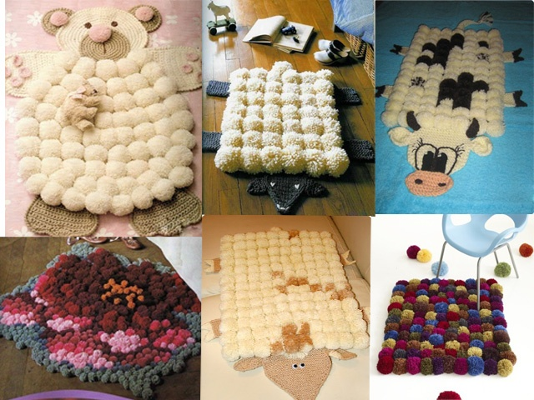](http://static.baza.farpost.ru/bulletins_images/4/8/9/4891650.jpg) 3 [](http://static.baza.farpost.ru/bulletins_images/4/8/9/4891650.jpg)**

[](http://static.baza.farpost.ru/bulletins_images/4/8/9/4891650.jpg)

Просмотрев несколько вариантов, взвесив все за и против, я остановилась на модели под №1

**8**

Прикроватный коврик Мишка – Тишка изготовлен из цветной пряжи коричневых оттенков. Голова и лапы выполнены в технике вязания крючком. Туловище состоит из 70 помпонов, на изготовление которых ушло 9 мотков светло-коричневой пряжи. Размер коврика составляет 75x55 сантиметров. Общий расход материалов: 10 мотков - светло-коричневой пряжи; 1 моток – жёлтой пряжи; 0,5 мотка – коричневой пряжи.

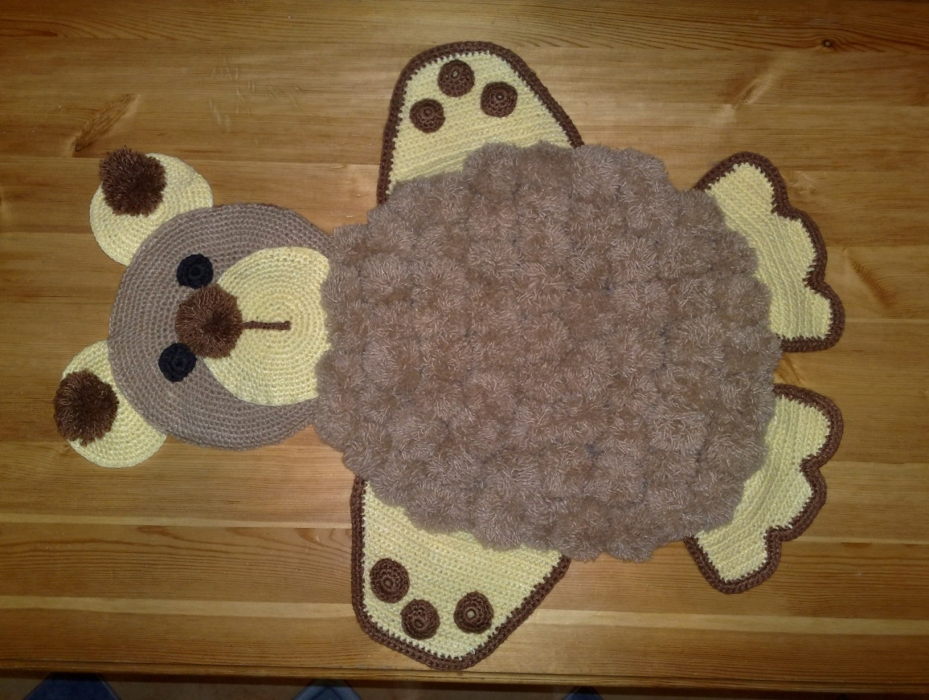

9

|  |  |  |
| --- | --- | --- |
| **Последовательность операций** | **Пооперационное фото** | **Оснащение** |
| Делаем 70 помпонов из светло-коричневой пряжи для основы коврика и 3 тёмных помпона для оформления мордочки медведя. См. приложение 2 | G:\проекты\фотографии (новые)\DSC01206.JPG | Цветная пряжа, шаблоны, ножницы |
| Вывязываем столбиком без накида круглые детали мордочки.  См. приложение 1 | G:\проекты\фотографии (новые)\DSC01181.JPG | Цветная пряжа, ножницы, крючок |
| Соединяем приготовленные детали, оформляем мордочку помпонами. | G:\проекты\фотографии (новые)\DSC01184.JPG | Цветная пряжа, ножницы, крючок, цыганская игла |
| Вывязываем столбиком без накида передние лапки и обвязываем более тёмной нитью. Для отделки каждой лапки вяжем 3 кружка из более тёмной пряжи. | G:\проекты\фотографии (новые)\DSC01188.JPG | Цветная пряжа, ножницы, крючок |
| Собираем передние лапки | G:\проекты\фотографии (новые)\DSC01186.JPG  10 | Цветная пряжа, ножницы, крючок, цыганская игла |
| Вывязываем столбиком без накида задние лапки | G:\проекты\фотографии (новые)\DSC01189.JPG | Цветная пряжа, ножницы, крючок |
| Обвязываем задние лапки более тёмной пряжей | C:\Documents and Settings\1\Рабочий стол\Прикроватный коврик\251120101904.jpg | Цветная пряжа, ножницы, крючок |
| Выкраиваем по шаблону из канвы туловище медвежонка | G:\проекты\Новая папка (4)\DSC01217.JPG | Шаблон из картона, канва, ножницы |
| Соединяем помпоны с канвой | G:\проекты\Новая папка (4)\DSC01219.JPG | Помпоны, канва, крючок |
| Из плотной ткани, по контуру тела, выкраиваем основу для коврика и петельными стежками соединяем голову и туловище | G:\Прикроватный коврик\251120101905.jpg | Картон, ткань для основы, пряжа, цыганская игла |
| Соединяем оставшиеся детали мишки в единое целое с помощью иглы и пряжи. Проводим ВТО изделия | G:\Прикроватный коврик\251120101904.jpg  11 | Пряжа, цыганская игла, утюг |

1. Во время работы ножницы должны лежать справа на столе с сомкнутыми лезвиями.

2. Брать и передавать ножницы нужно сомкнутыми лезвиями к себе, кольцами вперёд.

3. Иглы, булавки, ножницы, напёрсток хранят в специальной шкатулке с крышкой.

4. Если игла не нужна, её следует вколоть в подушечку.

5. Нельзя пользоваться ржавой иглой (такая игла может легко сломаться).

6. В процессе работы иглой необходимо пользоваться напёрстком.

1. Нельзя перекусывать нитку зубами; от этого портится эмаль зубов, кроме того, можно поранить губы и язык.

2. С крючком необходимо обращаться аккуратно, не бросать на столе, хранить в укладке, чтобы не пораниться.

3. Перед началом работы необходимо вымыть руки.

4. Рекомендуется делать перерывы в работе не реже чем через 1,5 часа, так как при данном занятии утомляются глаза, устают пальцы.

12

Проходит время, и у всех окружающих нас предметов заканчивается срок службы. И здесь возникает вопрос об их вторичном использовании или утилизации. В чём плюс нашего изделия? А в том, что изделие можно распустить и связать новое.

13

|  |  |  |  |
| --- | --- | --- | --- |
| **Затраты** | **Стоимость за единицу в рублях** | **Количество** | **Общая стоимость в рублях** |
| Светло-коричневая пряжа | 20 руб | 10 | 200руб |
| Жёлтая пряжа | 20 руб | 1 | 20 руб |
| Черная и тёмно-корчнева пряжа | 0 руб | остатки | 0 руб |
| Ткань для основы коврика | 0 руб | обрезки от другого изделия | 0 руб |
| Крючок, швейные иглы | О руб | в наличии дома | 0 оуб |
| **ИТОГО:** | **220 рублей** | | |

14

|  |  |
| --- | --- |
| **Название** | Прикроватный коврик |
| **изделия** |  |
| **Функциональное назначение** | Украшение интерьера |
|  |  |
| **Пользователь** | Члены семьи |
| **Единичное или массовое** | Единичное производство |
| **производство** |  |
| **Размеры** | 75см на 55 см |
| **Требования к материалам** | Прочность, экологичность |
| **Метод изготовления** | Вязание крючком, изготовление  помпонов |
| **Внешний вид, стиль** | Коврик в виде игрушки мишки |
| **Требования с точки зрения** | Изделие не должно иметь элементов, |
| **безопасности использования** | которыми можно пораниться |
|  |  |
| **Экологические трсбования** | Возможность вторичного использования |
|  |  |

15

Вот и готов мой коврик. Процесс изготовления был настолько интересным и увлекательным, что время пролетело совсем незаметно. Способ вязки здесь довольно простой – столбики без накида, да и сборка помпонов, не вызвала особой сложности. Правда надо их очень много – 73 штуки. И в этом вам могут помочь члены вашей семьи, если их хорошо попросить. Как я и поступила.

На мой взгляд, изделие у меня получилось красивым, интересным, оригинальным.

Я довольна своей работой. Ну, а вы не пугайтесь и не бойтесь, фантазируйте и используйте пряжи разных цветов и фактур. Это поможет сделать вам ваши творения неповторимыми. Самое главное – проявляйте больше фантазии.

16

**Приложение 1**

**Как правильно держать крючок и работу**

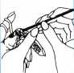

Вязаное полотно держат левой рукой большим, средним, безымянным пальцами и мизинцем, рабочая нить проходит поверх указательного пальца. Правой рукой взять крючок, как обычно держат ручку.

**Начальная петля**

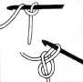

Уложить конец нити вокруг крючка в петлю, придерживая место пересечения большим пальцем левой руки, затем протянуть через неё рабочую нить и слегка затянуть образовавшуюся петлю.

**Наборная цепочка**

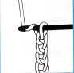

Вязание крючком начинается с цепочки из воздушных петель, которая образует нижний край изделия. Сначала необходимо выполнить начальную петлю. Затем сделать накид, уложив рабочую нить вокруг крючка, и протянуть эту нить через находящуюся на крючке петлю: ниже крючка образовалась готовая воздушная петля, а на крючке - начальная петля для следующей воздушной. При вязании крючком петля, которая находится на крючке, не считается, т. е. не входит в общее количество петель цепочки или узора. Затем вязать так же до необходимой длины цепочки.

**толбик без накида**

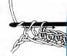

Ввести крючок в петлю, вытянуть нитку. Затем сделать накид и протянуть его через обе находящиеся на крючке петли.

17

**Приложение 2**

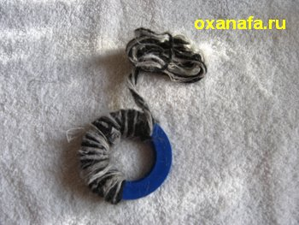 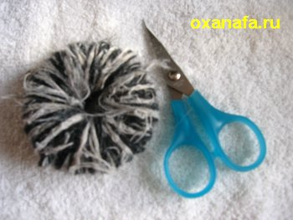

**2**

**1**

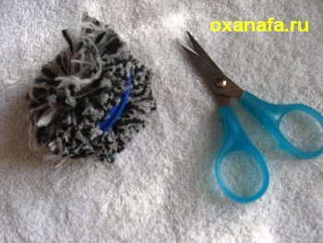 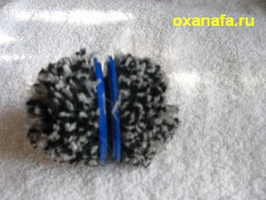

**4**

**3**

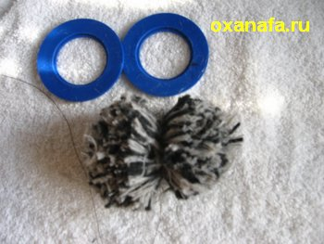 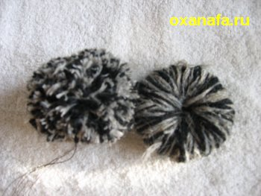

**6**

**5**

18

**Приложение 3**

Из-за шкафа кот Тимошка  
Пряжи выкатил клубок.  
Что ж клубка того? Немножко...  
Не связать и кофты бок.  
  
Долго думала, гадала  
Делать что с клубочком тем...  
Незаметно я связала  
Коврик на потеху всем.

19

1. Полная энциклопедия женских рукоделий: пер. с фр. – М.: Восхождение, 1993.
2. Рукоделие: популярная энциклопедия / гл. ред. И.А. Андреева. – М.: Большая Рос. энциклопедия, 1992.
3. Тарасенко С.Ф. Забавные поделки крючком и спицами: кН. Для учащихся сред. шк. – М.: Просвещение,1992.

20